ShallWe 유저 테스트 결과
진행자: 백종현
날짜: 2026.05.05

테스트 대상
- 윤찬웅
- 2003년생 남성
- 대학교 3학년

시나리오 1 — 회원가입 후 챌린지 선택
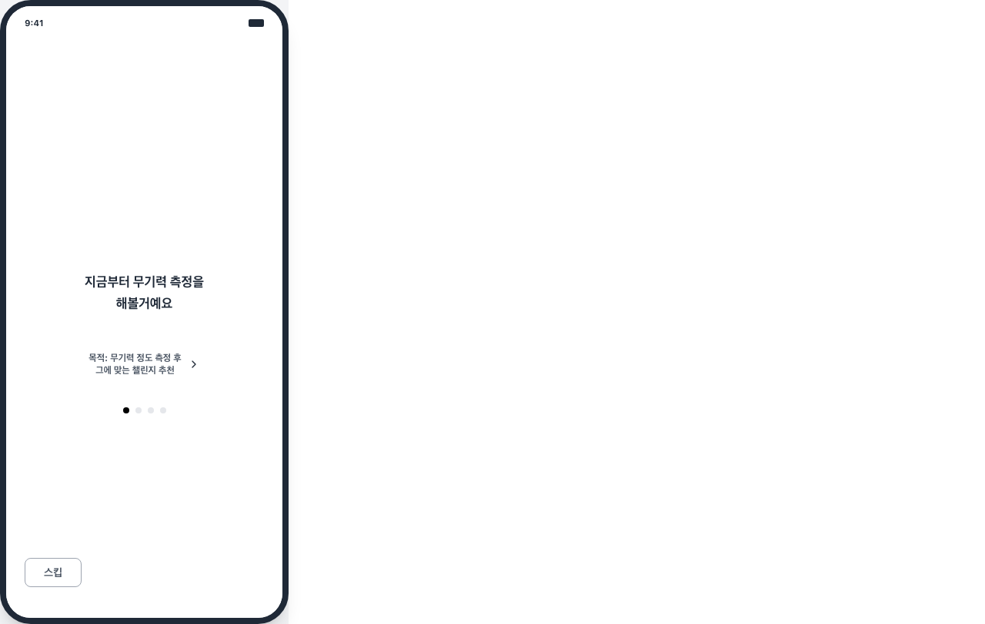 | 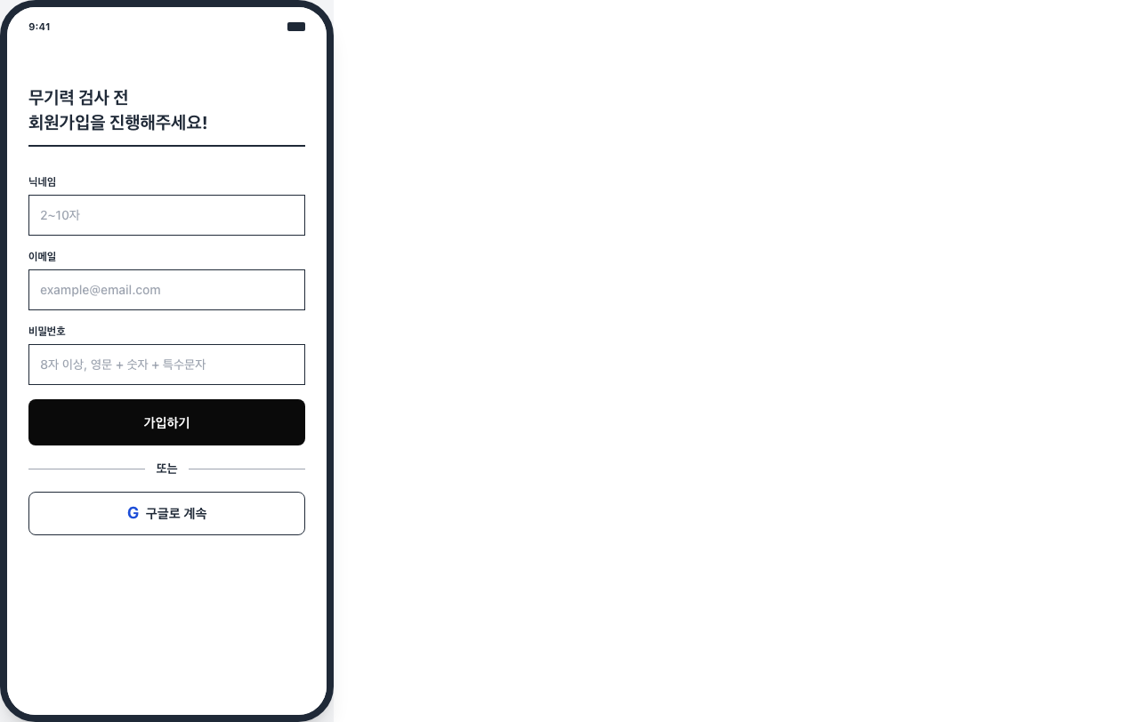

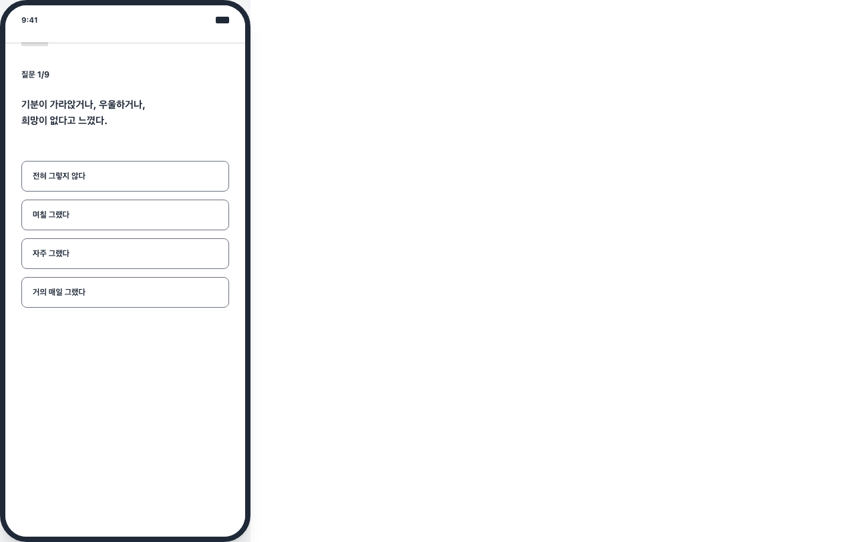 | 

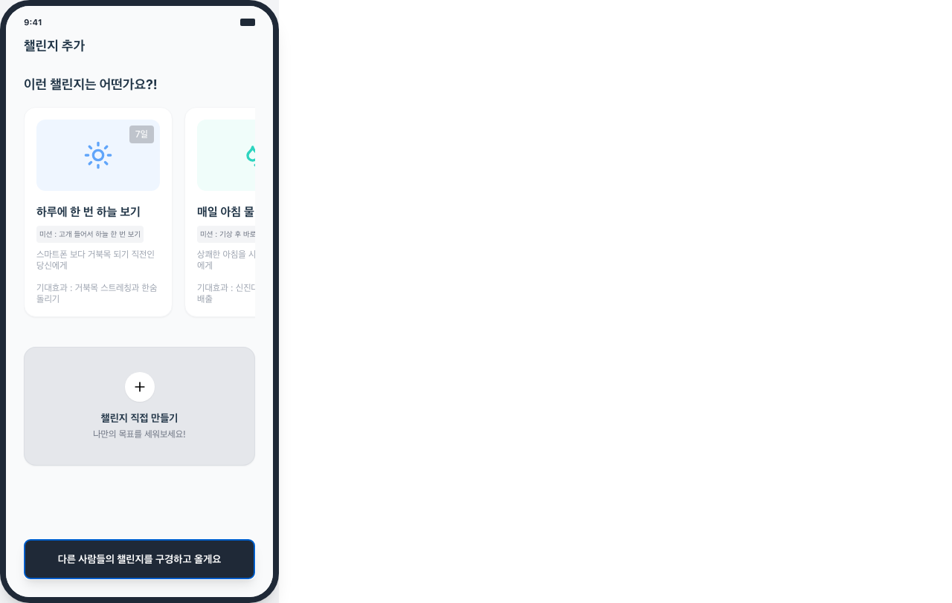 | 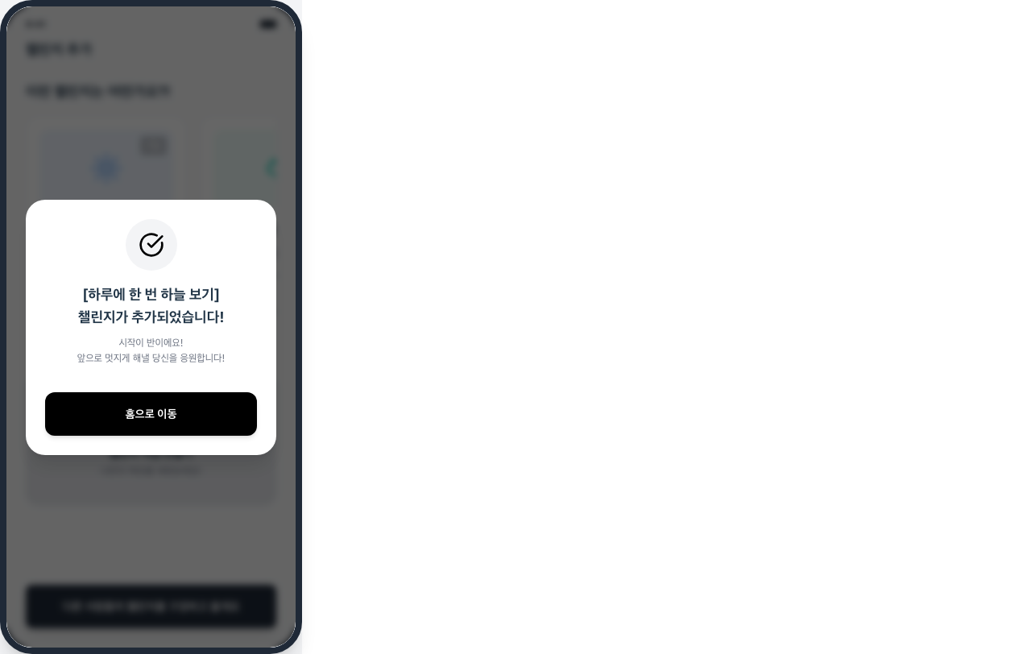
관찰 내용: 온보딩 “>” 화살표가 너무 작아서 두세 번 눌러야 넘어감 - 9문항 다 답했는데 결과 화면에 점수가 안 나옴. “결과가 뭔데?” 하면서 화면 위아래로 스크롤함 - 챌린지는 “이게 더 쉬워보여서”라며 하늘 보기 선택
문제점: 측정 결과 피드백 없음 → 왜 이 챌린지가 추천됐는지 모름 - 온보딩 화살표 터치 영역 너무 작음, 스와이프 안 됨 - 스킵 버튼이 좌하단이라 처음에 못 찾음
발화: “9개나 해야 돼?”, “결과가 뭔데? 나 무기력한 거 맞아?”

시나리오 2 — AI 다이어리 감정 기록
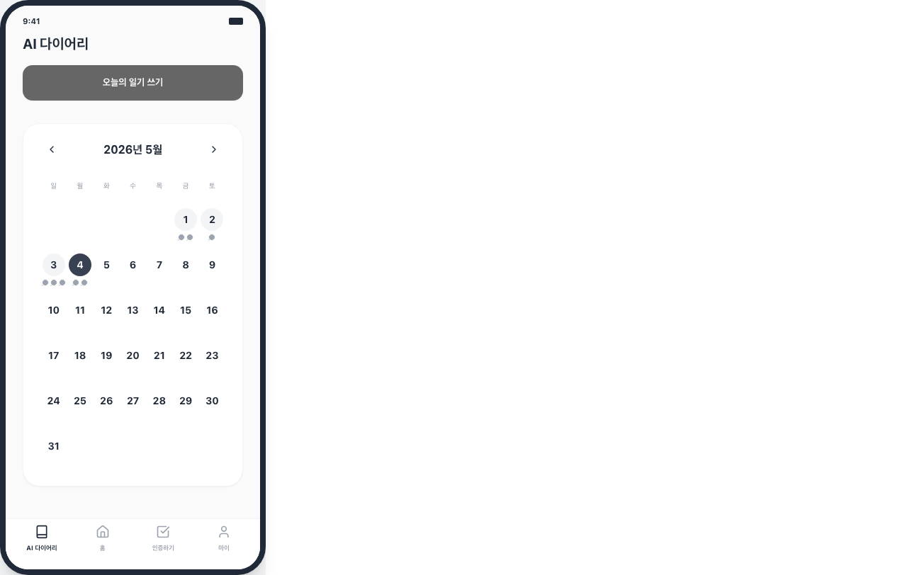 | 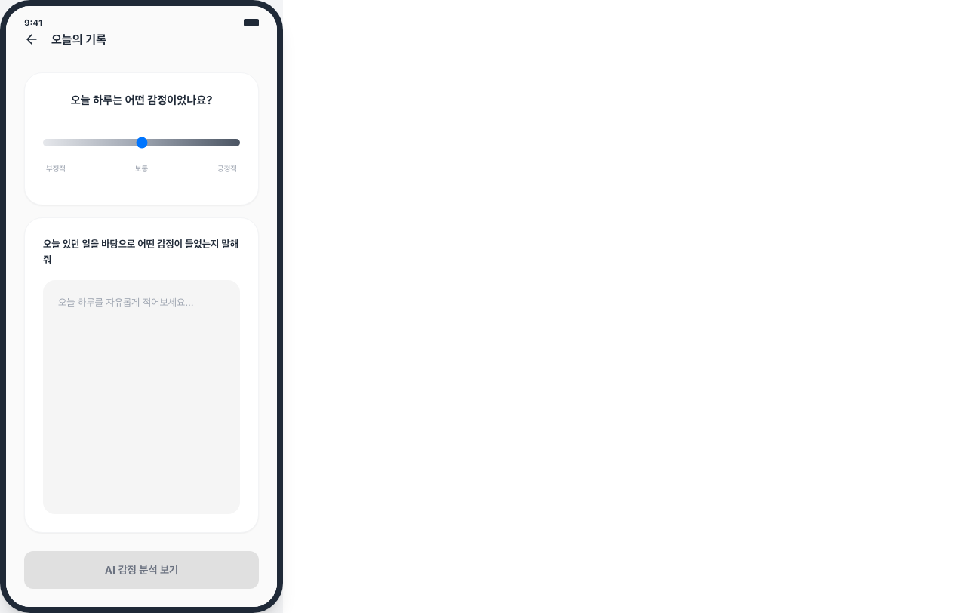


관찰 내용: AI 분석 보기 버튼이 회색이라 “이거 눌리는 거 맞아?” 하고 망설임 - 분석 결과에서 “과한 자책”, “반추사고” 나오니까 “오 이런 것도 알아?” 하면서 놀람
문제점: AI 분석 버튼이 비활성처럼 보임 - 감정 분석 → 챌린지 추천이 갑자기 나와서 맥락이 끊김
발화: “이거 눌리는 거 맞아?”, “오 반추사고가 뭔데”

시나리오 3 — 챌린지 인증 및 공유
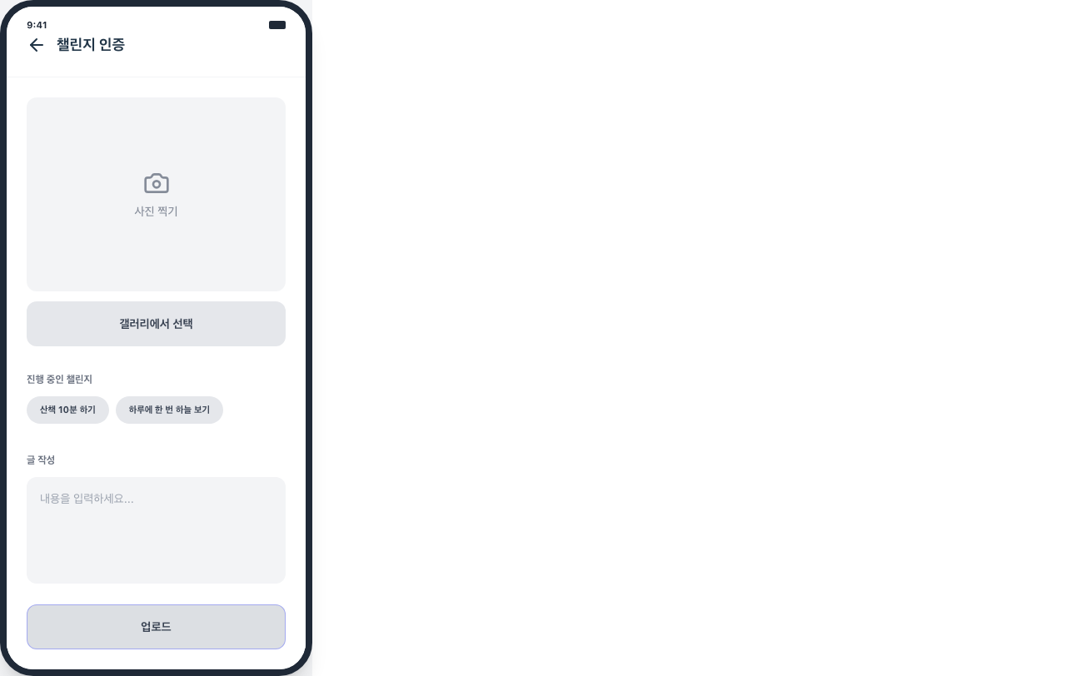 | 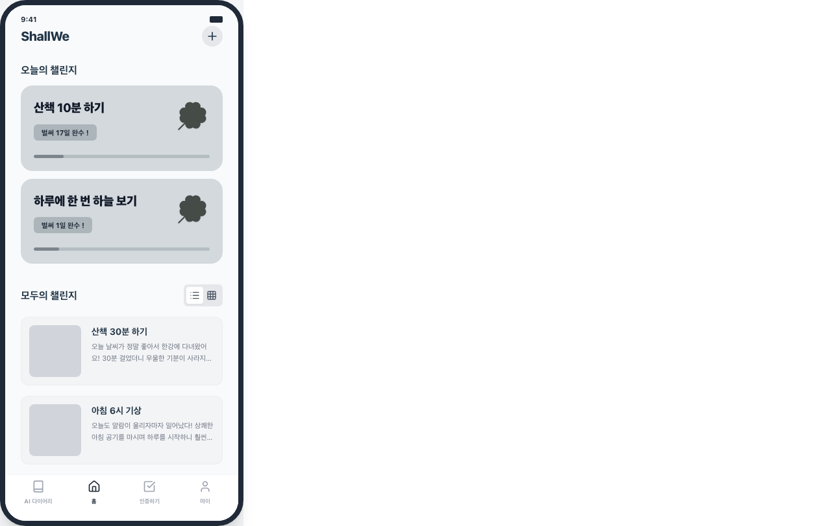
관찰 내용: 챌린지 태그(산책 10분, 하늘 보기) 눌렀는데 선택된 건지 구분이 안 됨 - 글 쓰고 업로드 눌렀더니 아무 메시지 없이 홈으로 넘어감. “어? 된 거야?” 반응
문제점: 태그 선택 시 시각적 피드백 없음 - 업로드 완료 메시지가 아예 없음 → 성공 여부 확인 불가 - 사진 없이도 인증 가능 → 인증 신뢰도 떨어짐
발화: “이거 선택된 거 맞아?”, “된 거야? 완료 메시지 같은 거 없어?”

시나리오 4 — 챌린지 기록 확인
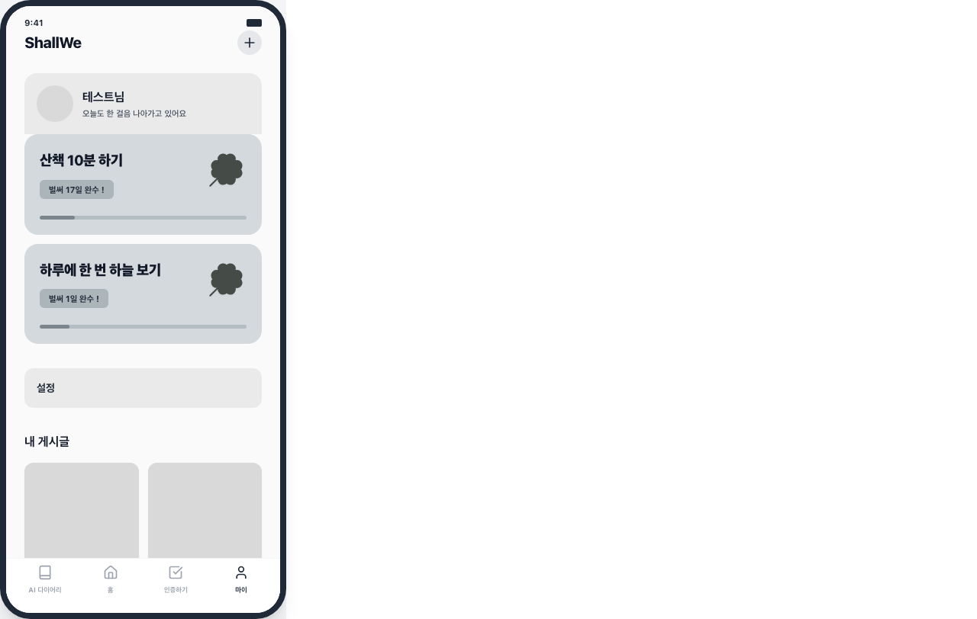 | 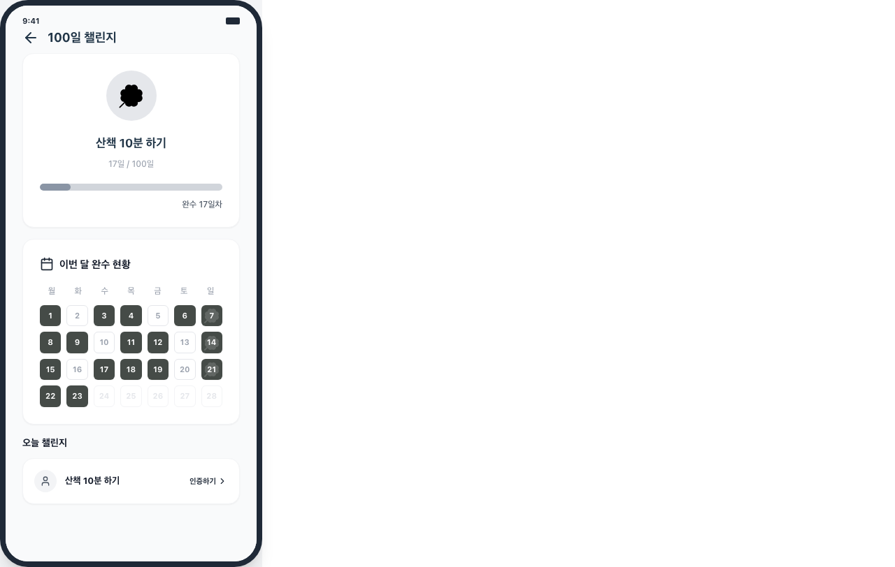
관찰 내용: 캘린더에서 완수한 날이 진하게 표시된 걸 보고, 기록을 볼 수 있어서 좋다. 17/100 프로그레스바 보고 좀 길다고 느낌
문제점: 100일 기준 프로그레스바가 오히려 의욕 꺾음
발화: “100일은 좀 길다”

